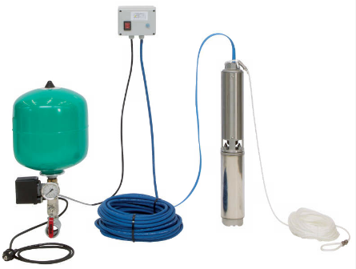
Descriptif pompe multicellulaire
La pompe multicellulaire immergée sera de marque Wilo type TWU 4 Plug & Pump.

Descriptif et fonctionnalités :
Pompe immergée multicellulaire 4" avec roues radiales, montage à empilement pour installation verticale et horizontale, avec clapet anti-retour intégré.
Utilisation pour la distribution d'eau à usage privé : machine à laver le linge, arrosage du jardin, transvasement à la pompe et remplissage, prise d'eau pour eau sanitaire.

Kit de distribution d'eau avec pompe immergée, commande et tous les accessoires requis comprenant :
- Pompe immergée multicellulaire
- Coffret de commande avec condensateur, protection thermique du moteur et interrupteur de marche/arrêt.
- Câble de raccordement de 30 m avec homologation pour eau potable
- Câble de retenue de 30 m.
- Coffret de commande avec condensateur, protection thermique du moteur et interrupteur de marche/arrêt.
- Wilo-HiControl 1 (FC) : contrôle de circulation et manostat d'alerte automatiques avec protection contre le fonctionnement à sec intégrée pour la version Wilo-Plug & Pump-Paket Sub-I.
- Pilotage par pressostat Wilo 0 – 10 bars comprenant un vase d'expansion à membrane 18 l, un manomètre, une vanne d'arrêt et un interrupteur à pression pour la version Wilo-Plug & Pump-Paket Sub-II.

De manière générale la pompe devra répondre aux exigences suivantes :
- Indice de rendement hydraulique MEI ≥ 0,7.
- Plage de température du fluide de 3°C à 35°C.
- Pression de service maximum de 4b.
- Corps de pompe, roues et arbre en acier inoxydable.
- Teneur maximum en sable de 50 g/m³.
- Mode de fonctionnement immergé : S1.

Wilo-Sub TWU 4 Plug & Pump

